**Porównanie strategii wyboru elementu osiowego w Quicksort**

• **wybór elementu skrajnego**;

• **wybór pseudolosowy**;

• **wybór mediany z 3, 5 oraz 7 elementów**;

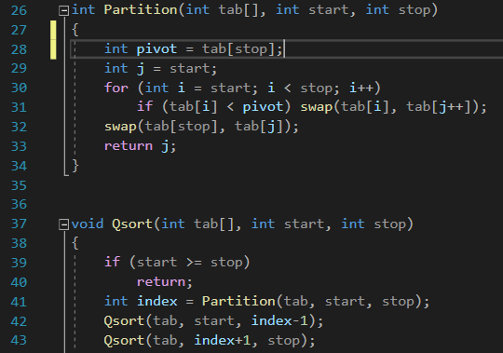----------------------------------------------------------------------**Wybor elementu skrajnego**------------

Na tej ilustracji zaimplementowana metoda sortowania wyborem element skrajnego.

W wierszu 28 dodajemy ostatnia liczbe jako pivot.

W forze implementacja qucksortu, to wiadomo I bylo opowiodane na wykladzie.  
-----------------------------------------------------------------------------------------------------------------------

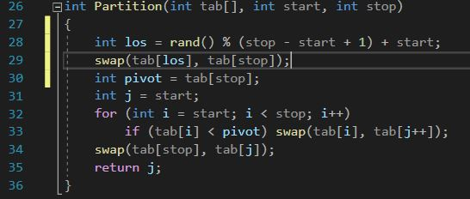-------------------------------------------------------------------------------**Wybor pseudolosowy**--------------

Zeby wylosowac liczbe ktore bede uzywac jako pivot dodalem 2 wierszy do popszedniego kodu.

Wiersz 28 losujemy liczbe a zatem w wierszu 29 wymieniamy z ostatnim elementem tablicy.

-----------------------------------------------------------------------------------------------------------------------

------------------------------------------------------------------**wybór mediany z 3 elementów**---------------

Dla wybora mediany z 3 napisalem nowa funkcje w ktorej znalazlem srodkowy element tablicy i zmilem ten element z ostatnim i zwrocliem do 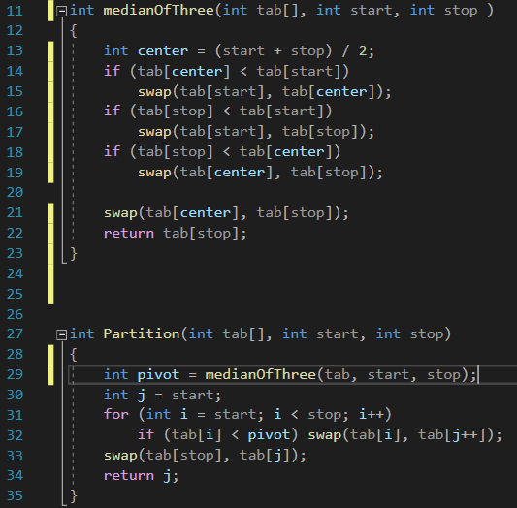pivota.

-----------------------------------------------------------------------------------------------------------------------------------------------

-------------------------------------------------------------------------- **wybór mediany z 5 oraz 7 elementów**------------------

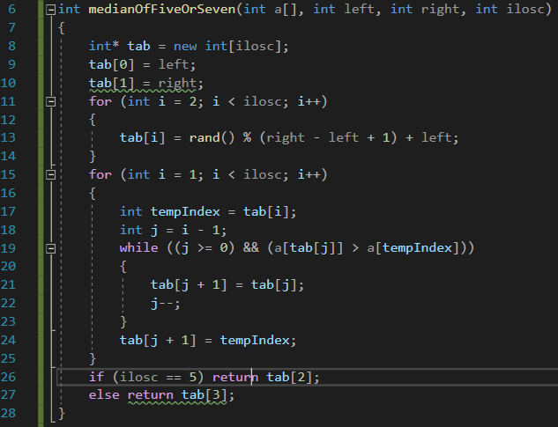 tworze czasowa tablice rozmiarem 5 lub 7 elementow przy czym pierwsze dwa elementy to poczatkowy I ostatni elementy z tablicy dla sortowania.

Dalej w forze uzupelniam ta czasowa tablice przez losowanie z elementow tablicy dla sortowania.

------------------------------------------------------------**Sposob losowania tablicy**------------------------------

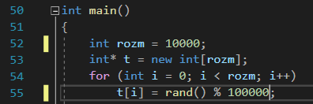 Losowalem tablice za pomoca funkcji rand() z biblioteki standardowej.

-------------------------------Licze czas sortowania w ten sposub:---------------------------------------------

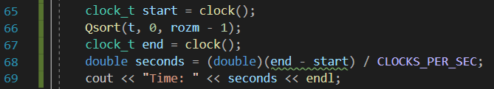

65 wiersz – Poczatek liczenia czasu

67 wiersz – Konczenie liczenia czasu.

68 wiersz – liczenie czasu na pokaz w sekundach

--------------------------------**Zamiary czasu**-----------------------------------------------------------------------

Nie udalo mi niestety przeliczyc czas dla rozmiaru tablicy 430 000 – 1 000 000 z zakresu 0…100.

**Na podstawie wykresu widzimy ze metody ostatnim elementem i mediana z 3 zajmuja pierwsze mejsce poniewaz prawie nie różnią się czasem. Dalej pseudolosowanie,mediana z 5,mediana z 7.**

np. Dla rozmiaru tablicy 10000 przedial losowania bralem 20000

dla rozmiary tablicy 20000 przedial losowania bralem 30000

dla 100000 przedial 200000

Dla 1000000 przedial 2000000.

**Na podstawie wykresu widzimy ze metody ostatnim elementem i mediana z 3 zajmuja pierwsze mejsce poniewaz prawie nie różnią się czasem.Dalej idzie mediana z 3, potem pseudolosowanie, mediana z 5 I samy dluzszy sposob sortowania to mediana z 7.**

**W tym przypadku wybor sortowanie przez ostatni element tablicy nie bardzo szybki. Jak w poprzednich metodach. Tym razem pseudolowanie I l mediana z 5 byly najszybzse. Potem idzie mediana z 7, mediana z 3 I na samym dlyzszym czasie wypada ostatni element tablicy.**

**WYNIKI:**

**Patszac n ate wykresy mozna powiedziec ze wygodniej skorzystac z metody sortowania “mediana z 3” albo po prostu przez ostatni element tablicy.**